Tel./fax 95 7 200 679 e-mail; start.gorzowwlkp@gmail.com
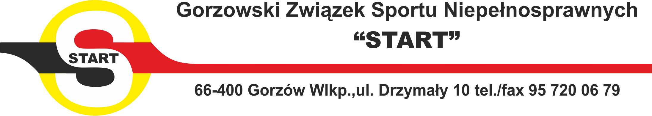
Bank Spółdzielczy w Gorzowie Wlkp. nr konta: 12 8372 0008 0002 5449 2000 0003

SEKCJE:

Łucznicza

Lekkoatletyczna

Tenisa stołowego

Szachowa

Piłki nożnej

Ogólnorozwojowa

Podnoszenia ciężarów

Strzelecka

Pływania

Turystyczna

SEKCJE:

Łucznicza

Lekkoatletyczna

Tenisa stołowego

Szachowa

Rugby

Ogólnorozwojowa

Podnoszenia ciężarów

Strzelecka

Pływania

Turystyczna

Regulamin

OTWARTEGO MITINGU OSÓB NIEPEŁNOSPRAWNYCH
W LEKKIEJ ATLETYCE
Słubice 12-14.05.2017r.

- CEL
- Propagowanie sportu jako skutecznego środka rehabilitacji.
- Popularyzacja lekkoatletyki.
- Zwiększenie sprawności fizycznej osób niepełnosprawnych.

- ORGANIZATOR
Polski Związek Sportu Niepełnosprawnych „Start” Warszawa,
Współorganizatorem imprezy jest:
Gorzowski Związek Sportu Niepełnosprawnych „Start” Gorzów Wlkp.
ul. Drzymały 10, 66-400 Gorzów Wlkp. tel./ 095/720 06 79 fax. /95/ 720 06 77
e-mail: start.gorzowwlkp@gmail.com

- TERMIN I MIEJSCE
- 12-14.05.2017r.
- Stadion- SOSiR Słubice, ul. Sportowa 1, www.osir.slubice.pl
- Zakwaterowanie i wyżywienie:
- Hotelu OSiR , ul. Sportowa 1, 69-100 Słubice
- Dom Studencki ul. Józefa Piłsudskiego 14, 69-100 Słubice

- UCZESTNICTWO
KLASY – STARTOWE:
F/T 11-13, F/T 20, F/T 32-38, F40, F/42-46, F 51-58, T 51-54,

- SPOSÓB PRZEPROWADZENIA ZAWODÓW
- Zawody zostaną przeprowadzone zgodnie z przepisami: IPC, IWAS, CP ISRA, IBSA.
- system przeprowadzania konkurencji biegowych i wyścigów na wózkach uzależniony będzie od ilości zgłoszonych zawodników,
- w konkurencjach rzutowych zawodnicy oddają 6 rzutów.
- Wózki zabezpieczają dla swoich zawodników poszczególne ekipy we własnym zakresie.
- Zawodnicy grupy paraplegii startują bez aparatów ortopedycznych.
- Zawodnik może startować maksymalnie w 2 konkurencjach.
- Klasy startowe będą łączone w zależności od ilości zgłoszeń, zgodnie
z regulaminem.

- KONKURENCJE

Biegi: 100m, 200m, 400m, 800m, 1500m, 5000m, 10 000m
Rzuty: Kula, Dysk, Oszczep, Maczuga,
Skoki: skok w dal, skok wzwyż, trójskok

- KOMISJA SĘDZIOWSKA
Komisję sędziowską zabezpiecza ORGANIZATOR.

VIII. NAGRODY
1. Za zdobycie 3 pierwszych miejsc w poszczególnych grupach konkurencji LA
wręczone będą trofea sportowe i nagrody

IX. ZASADY FINANSOWANIA
1. Koszty związane z organizacją i przeprowadzeniem Zawodów, wyżywienie zakwaterowanie, ubezpieczenie Zawodów pokrywa Organizator.
2. Koszty przyjazdu kluby pokrywają we własnym zakresie.

X. POSTANOWIENIA KOŃCOWE
1. Za bezpieczeństwo podczas zawodów odpowiedzialni są:
sędzia główny, lekarz oraz kierownicy ekip.
2. W sprawach nie objętych regulaminem decydować będzie Komisja
Weryfikacyjno-Odwoławcza.

- ZGŁOSZENIA
Zgłoszenia poszczególnych reprezentacji muszą być przesłane w nieprzekraczalnym terminie do dnia 24.04.2017r. na adres:
Gorzowski Związek Sportu Niepełnosprawnych „Start”
ul. Drzymały 10, 66-400 Gorzów Wlkp. tel./ 095/720 06 79 fax. /95/ 720 06 77
e-mail: start.gorzowwlkp@gmail.com
Do zgłoszeń proszę dołączyć aktualne orzeczenia o niepełnosprawności.

PROGRAM MINUTOWY

Otwarty Miting Osób Niepełnosprawnych w Lekkiej Atletyce
Słubice 12-14.05.2017r.

12.05.2017r. (piątek)

17:00 - 19:30 przyjazd ekip
19:00 - 20:30 kolacja (SOSiR)
21.00 odprawa techniczna (Klub Olimpijczyk)

13.05.2017r. (sobota)

07:30 - 09:30 śniadanie (w miejscu zakwaterowania)
10:00 - 13:30 zawody sportowe
13:30 uroczyste otwarcie zawodów
14:00 - 15:30 obiad (SOSiR)
14:00 - 18:00 ciąg dalszy zawodów
18:00 - 19:30 kolacja (SOSiR)

14.05.2017r. (niedziela)

07:30 - 09:00 śniadanie (w miejscu zakwaterowania)
10:00 - 13:00 ciąg dalszy zawodów
12:00 - 13:00 obiad (SOSiR)
13:00 uroczyste podsumowanie zawodów
14:00 wyjazd uczestników

ORGANIZATOR

(zadanie jest dofinansowane z Ministerstwa Sportu i Turystyki)

